Healthone 自助打印操作说明

一、简介
本产品主要用于缓解检验科报告打印的工作压力，同时也方便病人。检验技师直接将门诊的报告完成后，在本系统的外显界面机会显示报告完成的病人的名字，病人看到自己名字之后，直接在自助打印终端刷卡、扫条码、输入门诊号等表示。

硬件说明：准备自助查询终端（普通PC或者触摸屏电脑均可）、打印机（激光的最好）、刷卡器、条码枪（有些终端自带）、外显电视、各种连接线。

软件说明：

实现方式
1.先向公司产品部所要自助打印的压缩包。
2.本程序的检索操作界面是通过网页来实现，客户如果觉得网页的颜色或者布局不好，可以改下网页的颜色和布局。
3.本程序的脚本中,11908脚本控制病人能否被检索出来然后判断是否打印过;如果有其他检索方式，工程师额可以修改11908脚本中的检索方式，来支撑多种检索方式;如果是会员制卡模式，请在11908脚本中将就诊卡模式改成是会员模式;直接修改该脚本来设置默认检索几天内未打印的报告单。
4.进“样本检验”设置报告单格式，在打印设置中选择与自助机相连的打印机名称，将格式文件保存到本地系统路径下（这样操作的目的是让程序打印时不弹出打印机选择对话框）
6.检验外显在调试模式下可以根据用户的需求，设置颜色和字体大小和背景
检验外显请放到HealthOne目录下，将LabReportList文件的debug模式改了就可以不进入调试模式，直接进入外显扩展模式。

二、涉及模块及数据
1、样本检验、报告打印、角色授权。
2、外显文件读取的连接默认是当前HealthOne目录下的dbconfig所在的连接。
3、请将之前历史数据前几天门诊病人的报告都改为已打印模式：lab1表中的lab36为0或者null表示未打印，为了刚开始数据准确性，请加条件手工修改lab1表。

三、操作详细步骤
1.准备本系统软件压缩包
2.按顺序执行这些需要执行的脚本如图：
A可以自己修改11908脚本，以便能够修改具体显示的天数和是否显示已打印的样本；如果是就诊卡或者会员卡根据情况修改。
3.拷贝如图所示的文件到HealthOne程序的主目录下
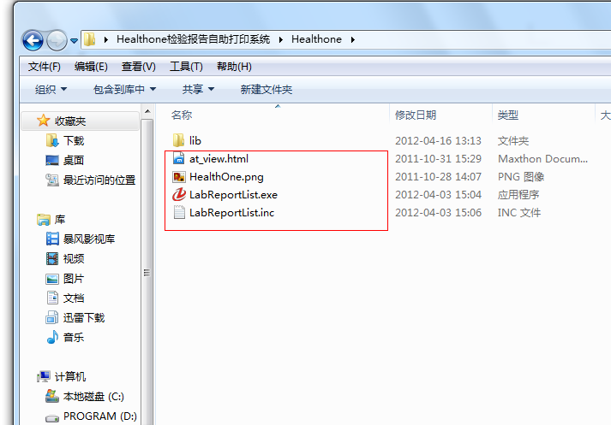
4.拷贝LIB文件夹中的dll文件到HealthOne\lib目录下
5.双击外显程序，来设置颜色和显示的数目及具体字体；如图所示：
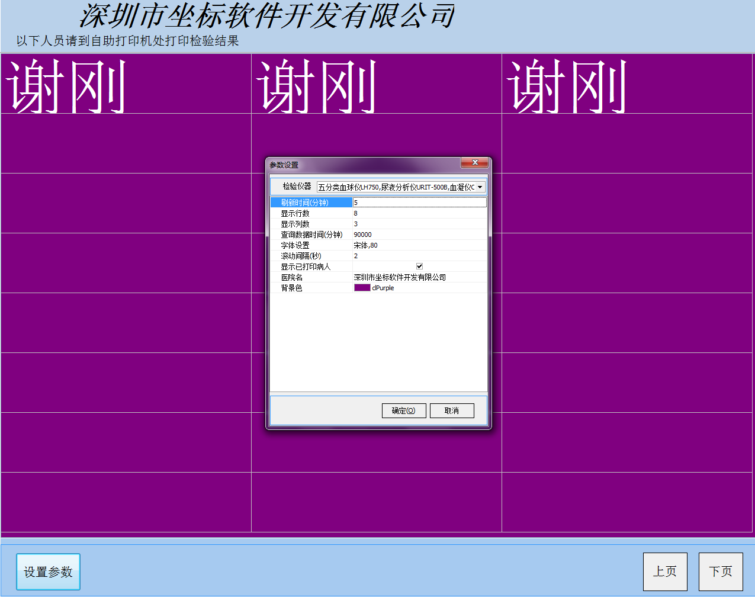
如上图所示，该患者有三张报告，在显示的时候就有三个名字，在此不显示具体报告的名字，以便为患者保存个人隐私。
6.刷条形码或者就诊卡（一卡通）或者门诊号来检索病人信息。
7.进入自主打印界面，刷卡，系统会自动打印，关于设置自动打印和自动默认打印机的方法，本说明最后讲解。
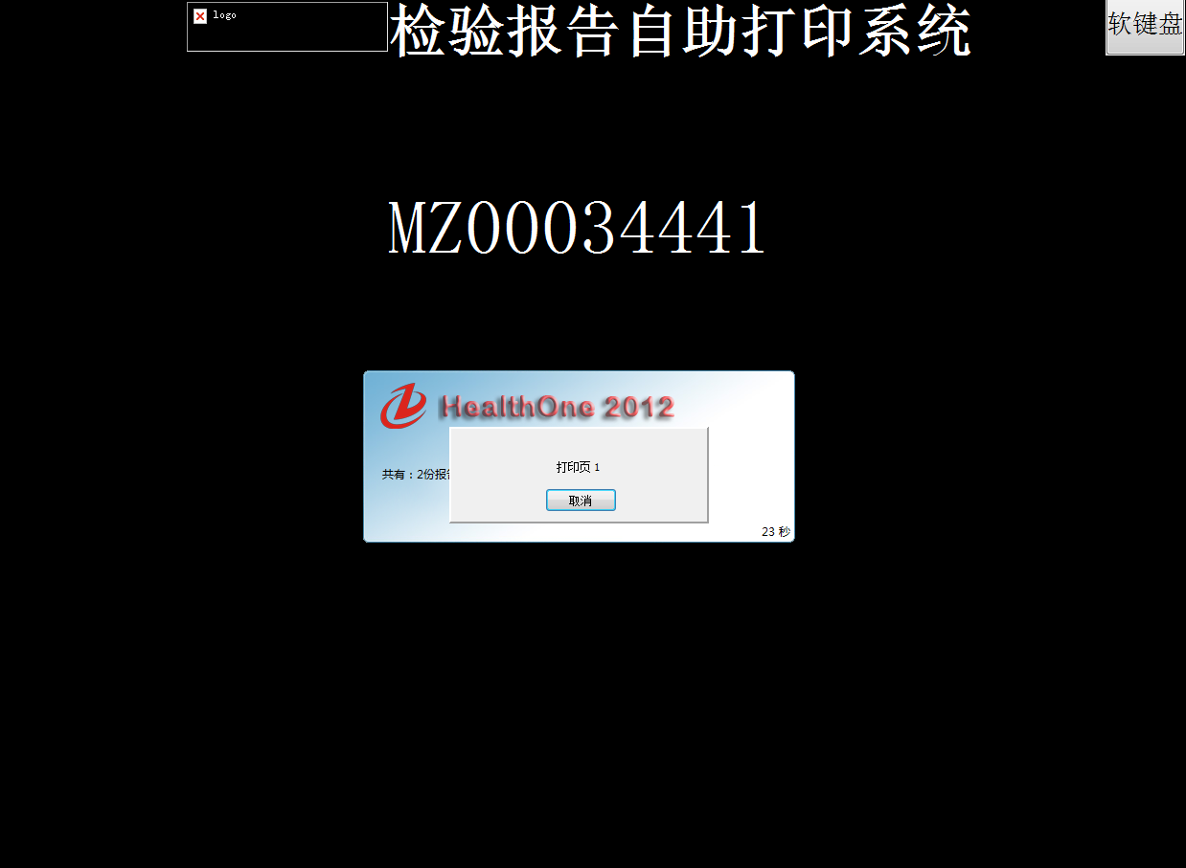
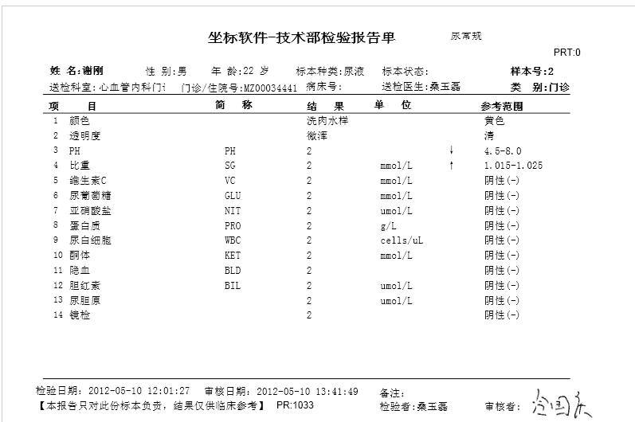
在病人打印报告的时候，系统会提是该患者总共有几份报告需要打印，以免患者由于打印机或者人为因素漏打报告。如图：
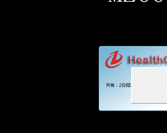
附加说明：
设置开机自动运行HealthOne自助打印的方法：
将Healthone主程序的快捷方式复制到“C:\Documents and Settings\All Users\「开始」菜单\程序\启动”路径下，在快捷方式的属性里设置自动登录的用户名和密码，举例：
“D:\HealthOne\HealthOne.exe -User:8080 -Pass:123”；
设置自助打印程序为登录系统后自动运行的程序。
设置默认打印机自动打印的方法：
- 保存该报告单格式设置为为本地格式。
- 进入格式设置，设置TfrxReport选项下的printer中打印机的地址和将showDalog选项设置成false。
- 保存该本地格式。
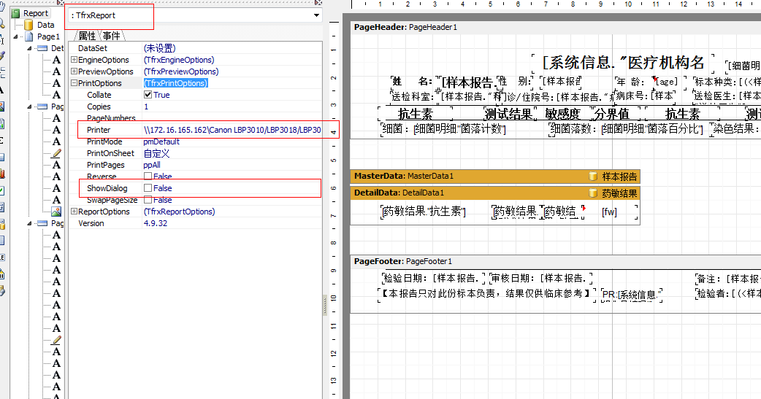

四、注意事项

- 外显文件和其配置文件一定要放到HealthOne目录下。
- 如果需要调整外显模式，请将配置文件的debug写成1。
- 由于不同地方的检验科对打印的时效性提出的需求各不相同，请根据具体情况修改11908脚本。
- 如果存在历史数据的lab36为0或者NULL 请执行更新历史数据脚本更新历史数据。
- 新增一个自助打印用户和角色来进行登录程序，不要用管理员的账号来进行该功能。

